LDN v Novém Boru ožívá. Za dva týdny se tam vrátí senioři
Nový Bor - Ve snaze otevřít své prostory seniorům pokračuje společnost Ambet Health Care, která vlastní budovu bývalé léčebny dlouhodobě nemocných v Novém Boru.
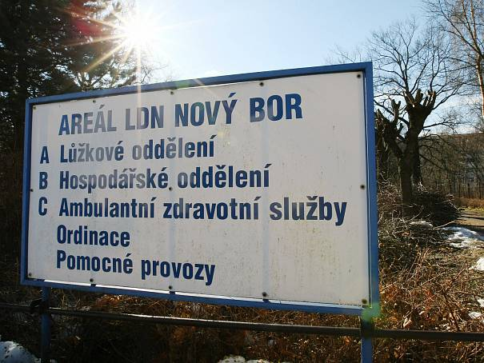
LDN Nový BorAutor: Deník/ Vít Černý
Za dva týdny nabídne seniorům novou společenskou místnost, kde budou moci třeba paličkovat nebo se učit angličtinu. Společnost zároveň dále usiluje o rekonstrukci budovy, kam se mají na jaře vrátit i senioři na lůžka.
„Kontaktovalo nás několik aktivních seniorů z Nového Boru, kteří mají zájem s námi spolupracovat. Prozatím jde o dobrovolnickou spolupráci, ale budeme dělat vše pro to, abychom je mohli později zaměstnat," říká výkonná ředitelka Seniorského centra v Novém Boru. Společenská místnost vznikla na místě bývalé vývařovny LDN, její provoz bude zřejmě v budoucnu úzce souviset s aktivitami občanského sdružení Rodina v centru, které má část budovy v pronájmu a provozuje tam komunitní centrum primárně pro děti ze sociálně znevýhodněných rodin.
„Rádi bychom vybudovali mezikulturní komunitní centrum, kde se budou moci potkávat lidé všech generací," uvedla už dříve Málková.
Aktuální dění rozhýbalo tento týden především setkání se zástupci neziskové organizace Spravedlivý mezi seniory, která sídlí v prvním patře hlavní budovy stejně jako Její pracovníci budou zajišťovat domácí péči pro seniory. Stejně jako Centrála Perla mimo jiné pro většinu z patnácti seniorů, kteří už projevili zájem o pozdější umístění v domově.
„Jsou to všechno lidé z Českolipska, kteří mají nějakou formu závislosti. Cílem organizace je ale pomáhat i těm, kteří o nemohoucí a chronicky nemocné seniory pečují," upřesňuje Málková. Otevření zrekonstruovaných prostor a společenské místnosti ve čtvrtek 27. listopadu mohou lidé využít i jako Den otevřených dveří.
14.11.2014

Autor: Adéla Vachtová
Zdroj: http://ceskolipsky.denik.cz/zpravy_region/ldn-v-novem-boru-oziva-za-dva-tydny-se-tam-vrati-seniori-20141114.html

